教师授课信息填报说明

更新日期：2021年07月01日　版次：第5.1版

适用于2021-2022学年第1学期

　　请任课教师通过统一身份认证页面登陆教务系统，如下图：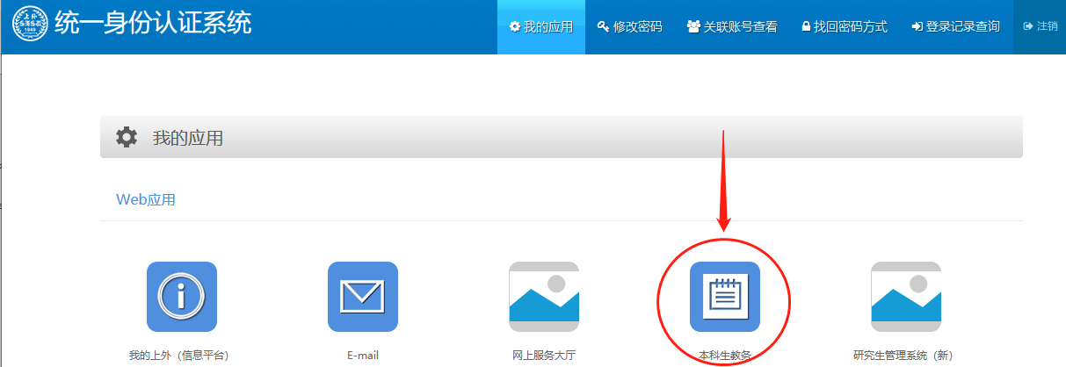

　　进入系统后，任课教师如另有“管理员”身份，请先在右上角的身份按钮处切换至“教师”身份，切换方式如下图：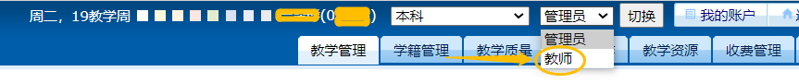

　　切换到教师身份后，在“我的”菜单中，选择“授课信息登记”进入右侧的填报界面。**填报步骤具体如下：**

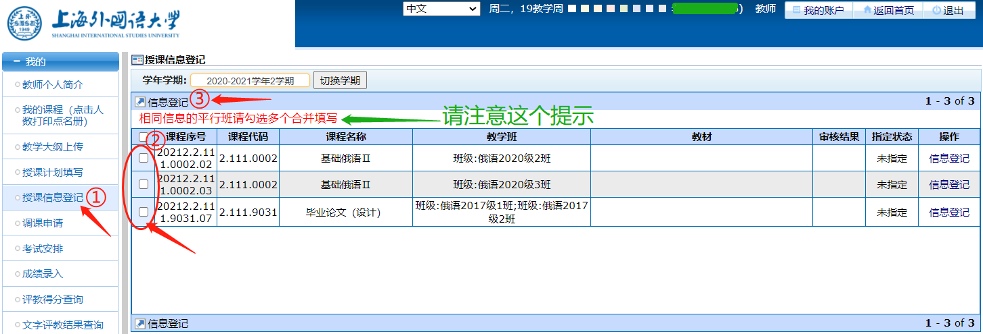

一、如上图中①、②、③指引所示，点①后，在右侧的页面栏目，有按学期分配的任课教师本人已担任负责教师的所有课程②，请勾选需登记的教学任务。单条教学任务亦可点击条目右侧的“信息登记”按钮进入填写界面；

**留意上方红色提示，相同信息的平行班可以一次多选，一次性填写完成；**选取后，点击③ “信息登记”按钮，进入填写界面。

二、按要求填写信息；

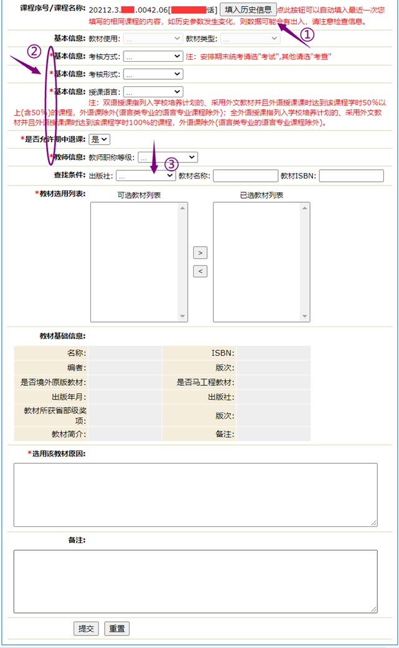

　　本次填报可一次性带入最近一次相同代码课程的填报信息，如上图中①所示，点击即自动填入历史信息，并可在此基础上修改。

　　可依次填入各项基本信息及教师职称等级。如图中②所示。标注“*”的信息为必填选项，请务必如实填写，否则无法提交。

教材项中，请先在“查找条件”中选取出版社，如图中③所示，选取后，已登记的该出版社的所有教材即会出现在选用列表，选取所需教材加至“已选教材列表”，该教材的相关信息会显示在“教材基础信息”栏内。

注：所需教材未进入教材信息库的，须先行在系统添加教材，详细操作请另见“附件1：《“教材添加申请”及境外教材选用申请表导出操作说明20210701v5.3》”。

各项目注意点：

　▲依据教育部数据规范，“授课语言”为必填项，划分为三类：“双语授课”、“全外语授课”、“无”。

定义为： **“双语授课”**指列入学校培养计划的、采用外文教材并且外语授课课时达到该课程学时50％以上(含50％)的课程，外语课除外(语言类专业的语言专业课程除外)；**“全外语授课”**指列入学校培养计划的、采用外文教材并且外语授课课时达到该课程学时100%的课程，外语课除外(语言类专业的语言专业课程除外)。

因此“以汉语授课的课程” 和其他**“语言类专业的语言专业课程”皆填“无”！**

▲是否允许期中退课选项，如无特殊原因，一律填写“是”；

▲“教师职称”选项，请选择本人当前任课学期的职称等级；

四、填写完毕后请仔细检查所填信息。确认无误后请点击底部“提交”按钮，完成“授课信息登记”。（注：如信息填报错误，可点击“重置”按钮，所有信息会恢复空白，请慎用！）

信息填报提交完成后，“授课信息登记”界面的授课信息会由院系管理员审核，仍未审核或审核不通过的授课信息可通过点击左上角的“信息登记”按钮或条目右侧的“修改”按钮再次进行修改。

审核通过后条目右侧的“修改”按钮消失，如因故仍需再次修改，且在规定的修改时间范围内，任课教师可选中相关课程，再次点击左上角“信息登记”进行修改，如下图所示：

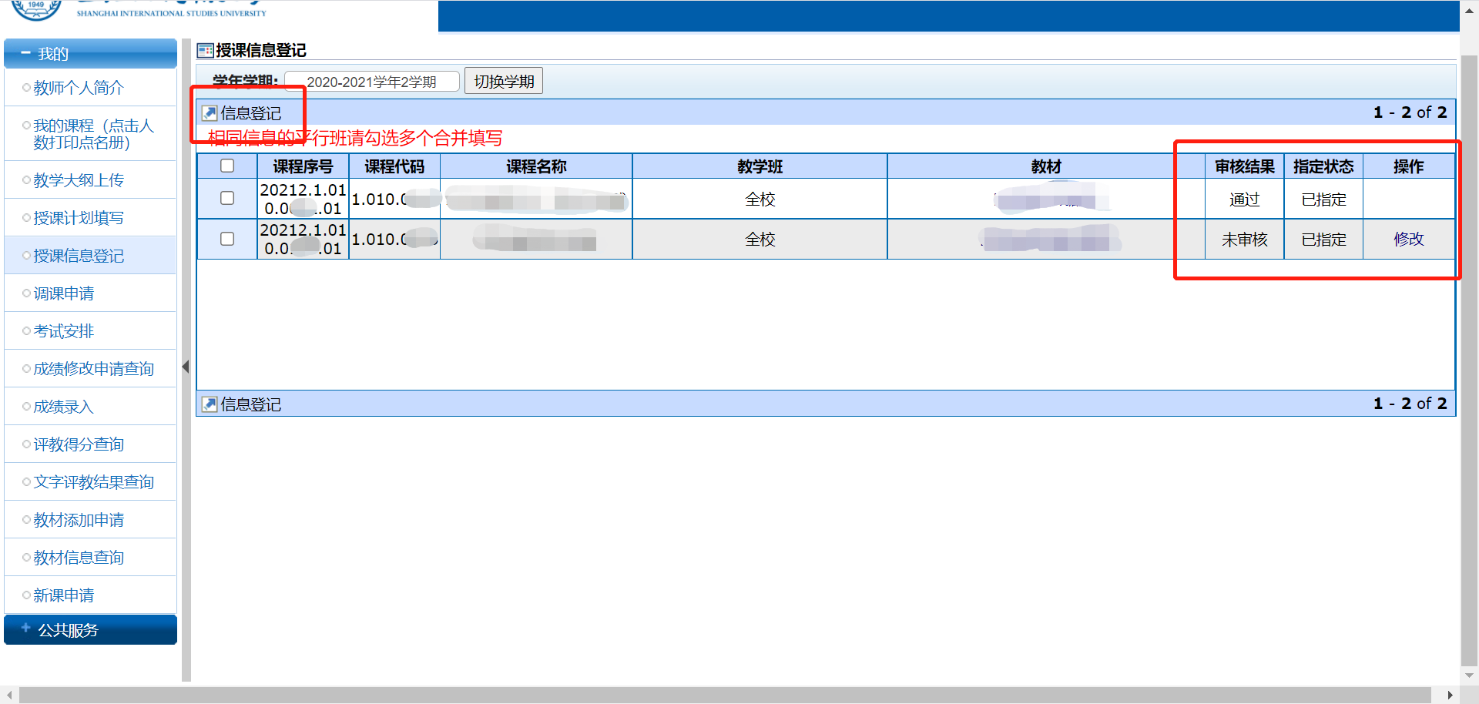

请注意：审核通过后的课程授课信息，如有任何修改将立即恢复授课信息的“未审核”状态，须再次向开课单位发起提交审核。

授课信息登记及审核情况也可通过“授课信息登记”界面实时查询。

所有修改操作请在规定时间内完成。

**功能流程图**

是

自动跳转回“授课信息登记”，可查看审核信息，未通过审核时可继续修改

提交

选择“我的”菜单的“授课信息登记”

填写新添加的授课信息

否

选中要登记的记录（注意切换学期）

）

点击左上角“信息登记”（相同信息平行班可合并登记）

是否曾登记过相同课程的授课信息

填入历史信息

根据情况修改

―全文完―